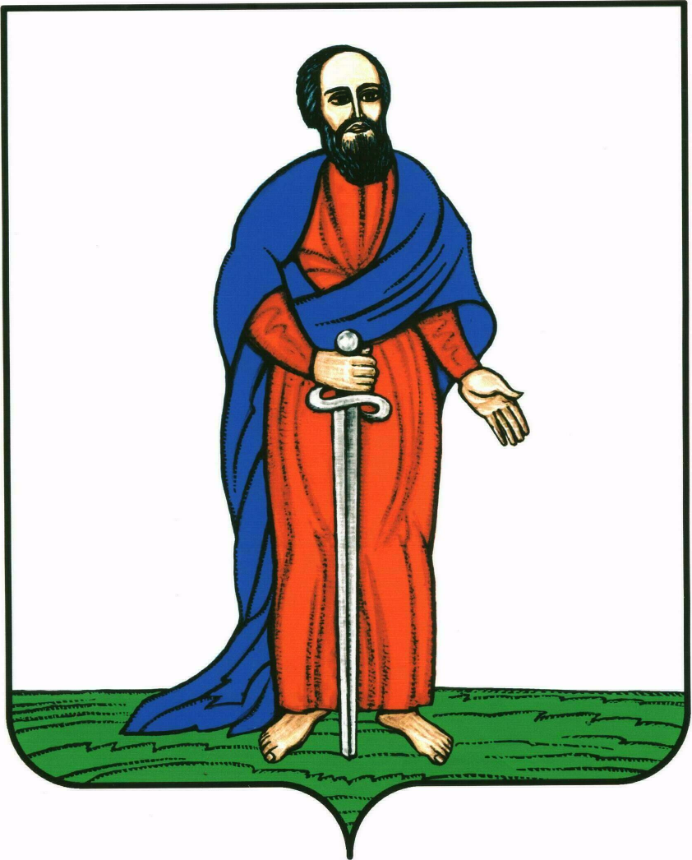

АДМИНИСТРАЦИЯ ГОРОДСКОГО ПОСЕЛЕНИЯ -

ГОРОД ПАВЛОВСК

ПАВЛОВСКОГО МУНИЦИПАЛЬНОГО РАЙОНА

ВОРОНЕЖСКОЙ ОБЛАСТИ

ПОСТАНОВЛЕНИЕ

от 11.01.2013г. № 04
г. Павловск

О внесении изменений в постановление
администрации городского поселения –
город Павловск от 23.01.2012г. № 009
«Об образовании тарифной комиссии
по согласованию цен (тарифов) для муниципальных предприятий и учреждений городского поселения – город Павловск»

В связи с кадровыми изменениями в администрации городского поселения – город Павловск,

ПОСТАНОВЛЯЮ:

1.Внести изменения в состав тарифной комиссии по согласованию цен (тарифов) для муниципальных унитарных предприятий, утвержденный приложением 1 к постановлению администрации городского поселения – город Павловск от 23.01.2012г. №009 «Об образовании тарифной комиссии по согласованию цен (тарифов) для муниципальных предприятий и учреждений городского поселения – город Павловск», заменив слова «Горбачев Н.В.- заместитель главы администрации городского поселения – город Павловск.» словами «Недосейкин С.Д.- и.о. заместителя главы администрации городского поселения – город Павловск.», слова «Писарев Е.М.» словами «Фалев А.А.», слова «Богинина А.В.» словами «Стенченко О.С.».
2. Контроль за исполнением настоящего постановления оставляю за собой.

Глава городского поселения –

город Павловск А.П. Запорожцев

